**GAME OFF**

**Tema:** Híbrido

**Título:** Pelota Destiny

**Plataforma**: PC

**Jogadores**: 1

**Público Alvo:** Jovens e adultos

**Gênero**: Hack and Slash

**Jogabilidade:** O jogo será desenvolvido no estilo 2,5D. O jogador controlará um personagem meio demônio e meio anjo, usando o teclado para se mover livre pelo cenário enfrentando todos os inimigos.

**Enredo:** O personagem principal Pelota está preso em um mundo Maniqueísmo, um lugar dividido pelo bem e o mal (Deus e Diabo). O objetivo de Pelota é restaurar esse mundo e ajudar uma dessas entidades a sobrepor a outra e deixar o mundo “normal” novamente. Pelota começara em um cenário caótico onde estão demônios e anjos brigando entre si e é aonde Pelota deverá escolher o seu lado nessa guerra.

**Personagem:** O jogador inicia o jogo com o personagem chamado Pelota, que é uma bola com metade de seu rosto azul e a outra metade vermelha. Na parte vermelha que simboliza o “mal” Pelota vai ter uma face mais malvada, com um olhar sério, tendo um chifre e uma asa de demônio, ambas com tons de cores escura para representar o mal.

Na parte azul simbolizando o “bem” Pelota vai ter uma face normal com asas de anjo e metade de uma auréola em cima de sua cabeça.

Pelota vai ser metade do “bem” e metade do “mal” conforme for escolhendo o caminho que quer seguir Pelota vai se transformando inteiramente em anjo ou em demônio, se for para o lado do “bem” fazer a mesma face com as duas asas de anjo e completar a auréola que fica em sua cabeça. No lado do “mal” colocar o outro chifre em sua cabeça, junto com as duas asas de demônio (Algumas imagens de referência abaixo).

Imagem do personagem principal Pelota:



Imagem de referência para asas:

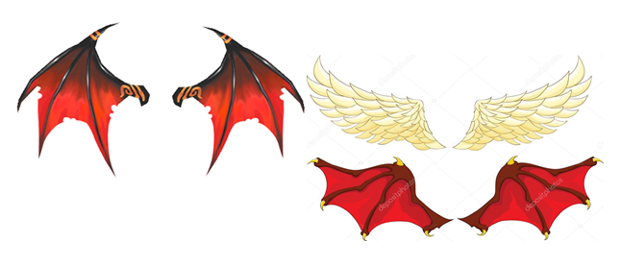

Imagem de referência para auréola e chifres:

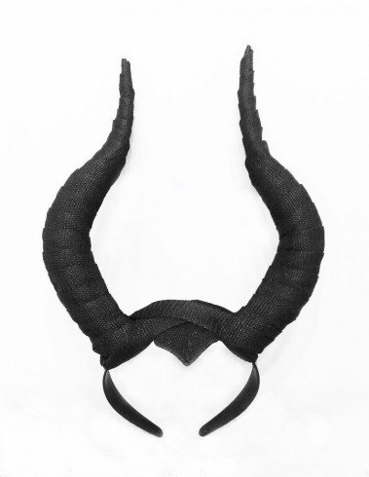

**Gameplay:** O jogo começa dividido entre o “bem” e “mal”. Haverá uma barra centralizada em cima da tela mostrando o progresso do jogador, ela começara no meio 50% mostrando que o personagem está “neutro”, conforme for matando demônios e coletando as suas almas a barra vai enchendo para o lado do “bem” com isso transformando o Pelota em um anjo, ou o jogador pode escolher matar os anjos e coletando suas almas, com isso vai enchendo a barra do “mal” fazendo com que o Pelota se transforme em um demônio. Quando chegar nos 60% Pelota desbloqueia uma habilidade nova para ajudar a enfrentar os inimigos, na forma de demônio o poder de pelota é soltar fogo pela sua boca e na de anjo será soltar um raio de luz.

**Controles: 1º opção:**

|  |  |
| --- | --- |
| Tecla | Função |
| W | Andar para a frente |
| A | Andar para a esquerda |
| S | Andar para trás |
| D | Andar para a direita |
| J | Poder na forma demônio |
| K | Ataque normal |
| L | Poder na forma de anjo |
| Barra de espaço | Interagir |

**2º opção:**

|  |  |
| --- | --- |
| Tecla | Função |
| Seta cima | Andar para a frente |
| Seta esquerda | Andar para a esquerda |
| Seta baixo | Andar para trás |
| Seta direita | Andar para a direita |
| A | Poder na forma demônio |
| S | Ataque normal |
| D | Poder na forma de anjo |
| Barra de espaço | Interagir |